急救 - 繃帶包紮

急救 - 繃帶包紮
分類：急救與安全 · 作者：陳志南

一、繃帶包紮
繃帶是固定敷布或夾板的材料，它亦可做包纏之用，比如彈性繃帶。它可直接施用於傷口以減少出血、紅腫，或是用來支持關節或肌肉。
要適當發揮功能，繃帶應穩當施用，不要大緊。太緊會使血液不能循環，造成嚴重的組織壞死。彈性繃帶施用恰當的話，效用很好，不過它也特別危險，因為通常急救者會弄得太緊----不要忘了，傷口可能會腫大，而使原先平整的繃帶繃緊。
當我們包紮手臂、手、腿或腳時，要露出手指或腳趾，這樣紅腫、青腫或蒼白、發冷等信號，都可以觀察或感知到。如果上列現象出現或病患抱怨麻木、刺痛，應該馬上放鬆繃帶。

1. 規格與材質
- 長方形繃帶
- 長方形繃帶可用來包紮簡單的割傷和擦傷，這類繃帶很容易在一般藥店買到。它是一種敷布與繃帶的混合型產品，為防止污染，施用時不要去摸消毒過的紗布。
- 紗布繃帶
- 這是以往常用的繃帶，主要是由紗布所做成，有不同常寬與尺寸，可以用在身體上大部分區域。如果買不到繃帶時，也可以用乾淨的布條取代。
- 彈性繃帶
- 與繃帶的作用相同，但是繃帶材質本身具有伸縮特質，因此，在包紮的過程中更便於適應身體起伏的幅度，更可以貼近身體而不易掉落。
- 網狀繃帶
- 網狀繃帶在設計時已經針對身體不同步未做了區分，因此，免除了許多人對於包紮的恐懼感，只要選對部位，剪下適當的長度及可以達到包紮的功能。

2. 收藏
繃帶的收藏方法相當簡單，只需要將使用過的繃帶洗淨、消毒之後，依原來形狀捲回即可。
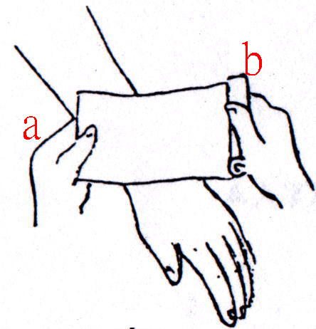

3. 包紮基本原則
- 包紮時，不可以讓繃帶掉落地面，這樣會污染繃帶。
- 包紮之前，應該先將雙手洗淨。
- 手握繃帶實應注意握的方向（如右圖），以使操作過程更加順利。
- 繃帶包紮結束之後，與三角金包紮相同，皆以平結作為結束。
- 在結束包紮時，如果繃帶不夠長，則可以將繃帶從中間剪開，直接包住肢體，再做平結結束。
- 每次包紮時要覆蓋住前一圈的2/3～3/4。

4. 各種包紮技術
- 環狀包紮
- 用於定帶（固定）或結帶（結束），及包紮粗細相同部位。
- 捲軸繃帶展開之一端為帶端ａ，另一端為捲軸ｂ，包紮時右手緊握捲軸，左手提帶端，繃帶外面貼附患者包紮部位。
- 包紮時先固定繃帶，
  - 使帶端斜置包紮部位之下方，把繃帶環紮，
  - 繞一圈後將斜出之一角露出
  - 再把斜出部份下折
  - 環紮二至三圈。
  - 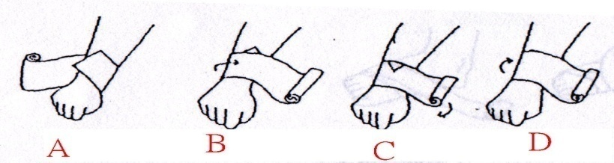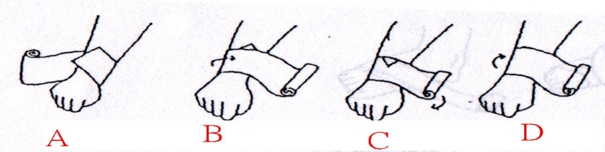
包紮完畢可用下列方法固定：
- 用膠布或安全別針固定之。
- 以繃帶留適當長度剪開再打平結。（如圖一）
- 如果繃帶長度足夠則可以將繃帶反折之後再打平結。（如圖二）
包紮完畢固定時須注意：
- 不可在受傷面或炎症部位打結。
- 不可在關節面或骨突處打結。
- 不可在受壓部位或肢體內側打結。
- 不可在常磨擦處打結。
- 圖一
- 圖二
- 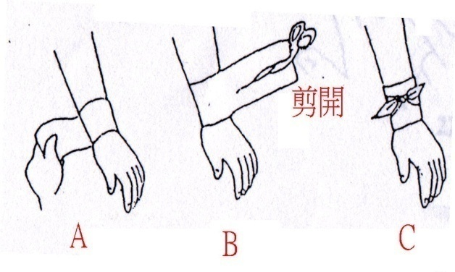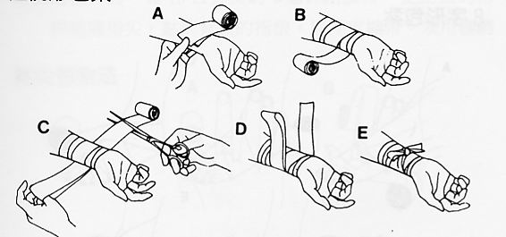
螺旋包紮
用於粗細相同肢體。 | 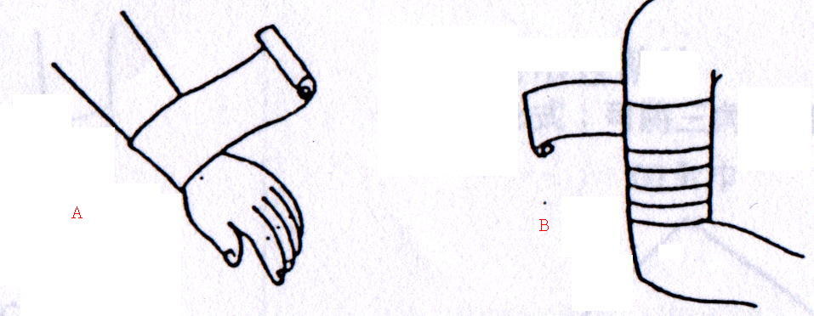
反螺旋包紮
用於細長或粗細不同肢體。
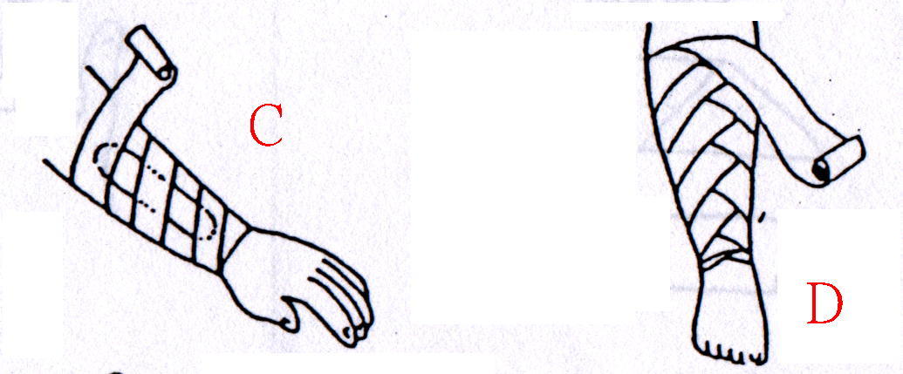
八字型包紮
多用於固定關節敷料。
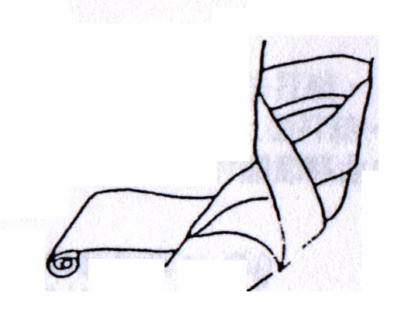
人字形包紮法
多用於包紮手掌、足掌部位。
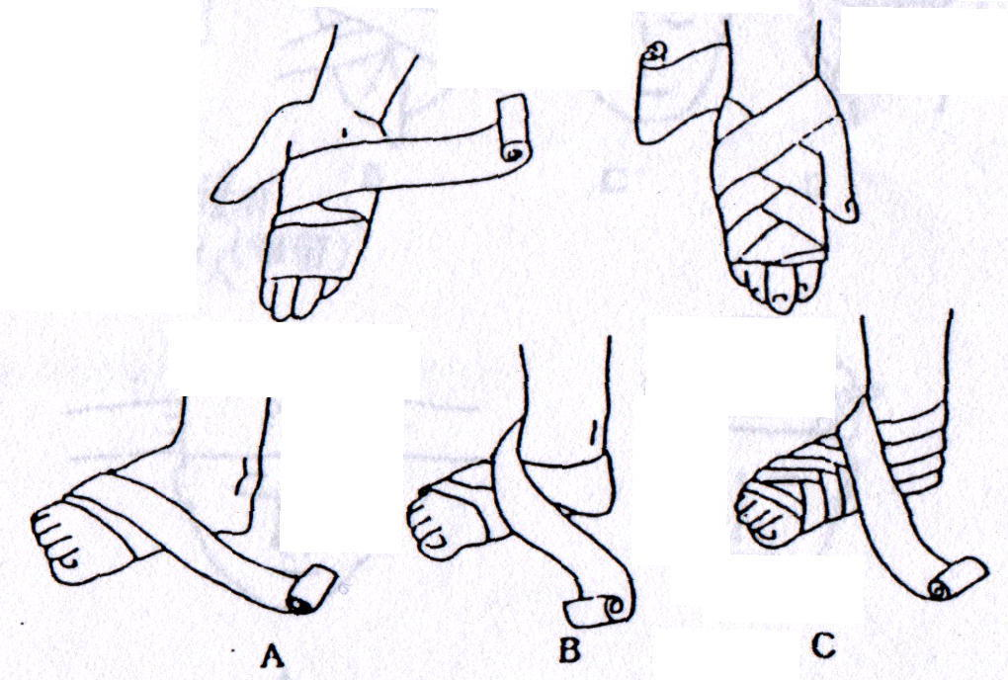
指尖包紮
指尖受傷 | 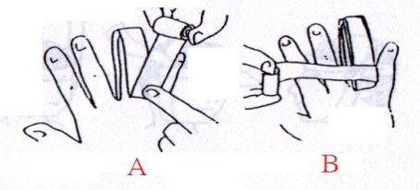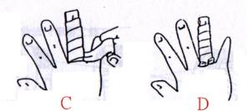
手指受傷 | 